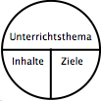 |  | 1. Was soll gelernt werden?
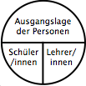 |  | 2. Wer lernt hier was, von wem belehrt?
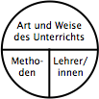 |  | 3. Auf welche Weise wird das Unterrichtsziel erreicht?  methodische Unterrichtsformen, methodische Prinzipien, Handlungweisen, Lernstufen/phasen, Sozialformen, Lernumgebung
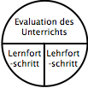 |  | 4. Woran soll der Lernfortschritt erkannt werden?
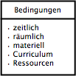 |  | 5. Welche nicht änderbaren Bedingungen sind zu beachten?
Zeit | Ziele |  | Inhalt | Material | Sozialform

